YO = NUBE
Nunca pensé que mi papel en esta obra seria ser una nube, pero así lo dispuso Dios, el destino, o el Dios teatro del que habla Cristian cada vez que tiene la oportunidad.
Muchos personajes diferentes rondaban mi mente al momento de pensar en ser parte de este proyecto, y puedo decir que ser parte del acto del aire nunca paso por mi mente, no puedo decir exactamente por qué, solo puedo asegurar que fue una experiencia única sin importar los discusiones o altercados que muchos veces me hicieron sentir cansada y sin ánimos de seguir. Una experiencia por la que agradezco a muchas personas que de alguna u otra manera pusieron su grano de arena para que todo saliera bien.
El día que se escogerían los personajes de manera autónoma, me sentía muy confundida pues no tenía un personaje en mente que pudiera elegir, al iniciar la elección mis compañeras escogieron sus respectivos personajes y finalmente siendo la última persona mi correspondiente personaje fue la nube.
Desde ese momento mi gran pregunta era ¿Cómo puedo desde este personaje hacer que la gente entienda el mensaje que queremos trasmitir? Y como puedo hacer que desde mi vestuario la gente comprenda que soy una nube.
La elección del vestuario la hicimos de forma grupal y buscamos diferentes modelos de vestuarios que parecieran o se acercaran a una nube, y fue de esta manera que pudimos escoger un lindo vestido blanco con un poco de vuelo que hiciera parecer algo relleno el vestido y con bordes de tela sube que mostrara la elegancia y suavidad que representan las nubes.
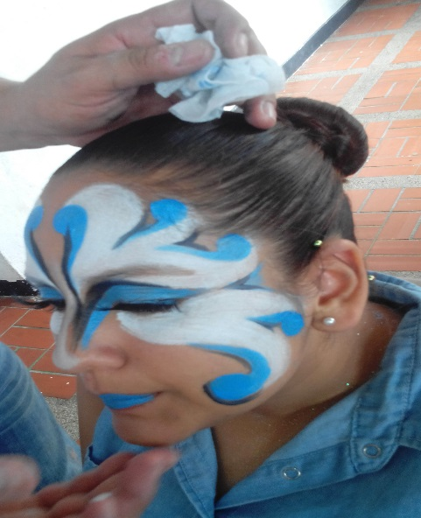
Encontrar una persona que nos pudiera ayudar en la elaboración del vestido fue una tarea complicada, buscamos en diferentes lugares, consultamos con diferentes personas hasta que pudimos encontrar con ayuda de Erika una compañera nube igualmente, la señora que se encargaría del vestido. Tuvimos diferentes inconvenientes pues la fecha de entrega llego y el vestido no estaba listo pero con paciencia y ayuda hacia la señora pudimos obtener un vestido que lleno nuestras expectativas y que creo nuevas con respecto a presentaciones. Otra gran pregunta era como deberíamos maquillarnos, pensamos en diferentes modelos, colores, y adornos, pero fue muy complicado encontrar un maquillaje adecuado para cualquier presentación, con luces, sin ellas, desde cerca, desde lejos y que lo más importante mostrar que nuestro personaje era una nube.
El día del ensayo general iniciamos nuestra preparación desde temprano para poder intentar con diferentes maquillajes, pero ninguno era lo suficientemente adecuado y que cumpliera con todas las expectativas que teníamos. Una compañera nos ayudó creando un maquillaje totalmente blanco con algunos detalles de brillo, pero desafortunadamente no era el adecuado pues por ser totalmente blanco no marcaba al momento de la presentación desde un punto lejos del escenario.
Varias compañeras tuvieron diferentes inconvenientes con respecto al maquilla es por esto que decidimos pedir ayuda al señor Edgar quien es artista plástico para que nos asesorara sobre un maquillaje. Finalmente obtuvimos un maquillaje llamativo, con blanco y un tono azul que hacía que marcara perfecto desde cualquier distancia.
A medida que realizaba el maquillaje debíamos estar muy pendientes pues las posteriores presentaciones deberíamos ser nosotras quien nos maquilláramos y tenía que quedar lo mejor posible, al principio fue complicado el poder hacernos el maquillaje individualmente es por eso que optamos por ayudarnos haciendo primero el croquis de una compañera quien después haría el mío y así poder obtener un mejor resultado.
Para la primera presentación los nervios me atacaron puedo decir que desde un día antes, curiosamente unos minutos antes de iniciar me encontraba un tanto tranquila y segura que nos saldría todo como lo esperábamos, y así fue, la primera presentación fue un éxito y una gran apertura a unas presentaciones que tendrían altos y bajos pero que al final dio gran alegría a los grupos que pudieron ver lo que teníamos preparado para ellos
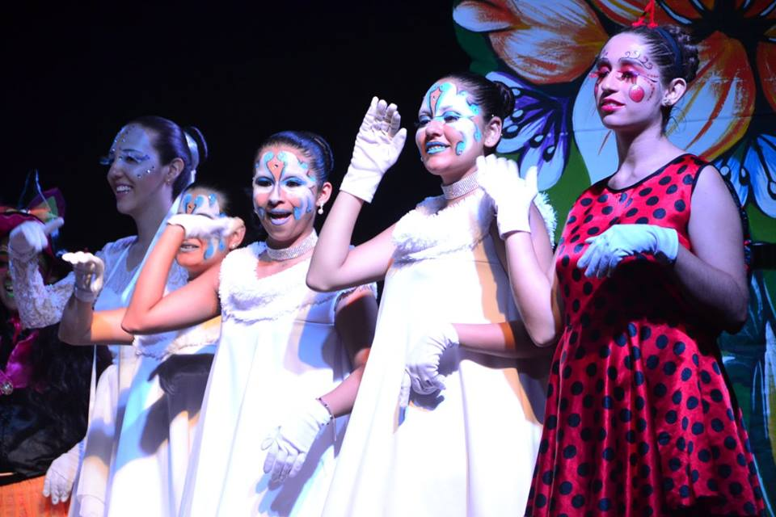
Ser nube fue un gran reto, que finalmente agradezco porque me enseño que algo sencillo puede hacer sentir a la gente cosas grandes y que desde un personaje no protagónico también podemos concientizar a las personas sobre las problemáticas ambientales que en este caso eran las protagonistas.
Aprendí de grandes cosas con esta obra, como que cada esfuerzo por minio que parezca es un gran paso para cambiar el planeta que día a día sufre con nuestras acciones, agradezco grandemente a la obra a sus personajes y a cada persona detrás de este Gran montaje que con satisfacción y alegría puedo decir que cumplió grande mente mis expectativas.

